

自治労は2011春闘方針について、人事院勧告制度の廃止を見据え、春闘を１年の賃金・労働条件闘争のスタートとしてあらためて位置付けています。そして、民間賃金闘争と歩調を合わせ賃金の相場形成に積極的に参加し、人員確保や職場環境改善要求も含めた闘争という春闘の意義を確認し、次の三本を柱に2011春闘を取り組みます。  ①「要求－交渉－妥結」のサイクルの確立と協約締結権の回復を見据えた妥結結果の書面化の推進  ②臨時・非常勤職員の抜本的な処遇改善の取り組み  ③地域社会を支える公共サービスの質と公正労働基準の確保を  本日､「2011年度自治体労働者の賃金・労働条件に関する統一要求書」と「2011年度男女平等社会および職場における男女平等の実現に関する統一要求書」を町長に提出します。 | 【 2011春闘期の日程 】 道本部地方本部統一  ２／ ９（水）支会長会  ２／１４（月）統一要求書提出・組合旗掲揚  １６（水）～１８（金）職場集会  １８（金）公務員連絡会全国統一行動  ２３（水）津別地区連合定期大会  ２５（金）町職定期大会  ２６（土）全国町村職総決起集会 東京  参加：建設支会 寺田さん  ２６（土）網走管内総決起集会 北見  ２８（月）統一要求書回答指定日  ３／ ２（水）～４（金）支会別討論会  １（火）～１０（木）重点交渉期間  以降、事務レベル～副町長・町長交渉を実施  １１（金）全国統一行動２９分スト  １１（金）スト終了まで超勤・出張拒否

職場集会の日程 | 開催日 | 開始時間 | 支会の割当 | 会場
職場集会の日程 | ２月１６日（水） | 12：05 | 総務、住民生活、企画財政・会計 | 図書室
職場集会の日程 | ２月１６日（水） | 17：20 | 機動、バス | バス車庫
職場集会の日程 | ２月１７日（木） | 12：05 | 保健福祉、産業 | 図書室
職場集会の日程 | ２月１７日（木） | 18：10 | 特養・デイ | 会議室
職場集会の日程 | ２月１８日（金） | 12：05 | 建設、教委・議会・学校、社会教育 | 図書室
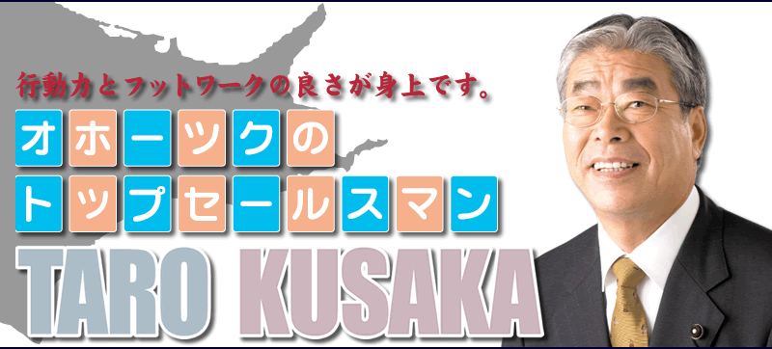

町職組織内「くさか太朗」道議、４選をめざし奮闘中！

日下道議は「道議になって12年、オホーツクのため、北海道のため全力で頑張ってきた。北海道を取り巻く問題は山積しているが、とりわけＴＰＰ（環太平洋連携協定）は農・林・漁業を基幹とするオホーツクの政治家として断固反対する。北海道知事選に出馬を表明した「木村としあき」さんとタッグを組み、地域の産業、経済、雇用、医療、福祉、教育などの現実を直視し、北海道再生のために全力を尽くす」と訴えています。

道知事選候補予定者

津別町字柏町５番地
電話 ７５－５７００

第３８回

労働者賃金1997年の水準へ戻せ  連合は、2011春闘を「『すべての労働者の処遇改善』にむけた２年目のたたかいと位置付け、労働者への配分を求め、より社会性を追求した運動を展開し、デフレからの脱却をはかり、労働者への配分の歪みの是正、個人消費を喚起、経済の活性化を図っていく」としました。  ２点を基本的な考え方に据えて取り組みます。  ①すべての労働者のために１％を目安に配分を求め、中期的に労働者側への配分を1997年水準まで戻すよう取り組む。  ②５つの共闘連絡会議を中心に、構成組織・地方連合会などによる重層的な共闘体制を構築し、要求実現をめざす。  ９日の支会長会で職員組合役員推せん規程第２条により「役員推せん委員」を確認しました。  ・支会長会から 佐藤会長、石川副会長  ・執行委員から 青柳副委員長、近野執行委員迫田執行委員、樋口執行委員 |  |  | 非正規労働者の処遇改善を  連合北海道は、非正規労働者の処遇改善に向け、全ての産別や地域が連携を強め一体となって取り組むとし、「総合生活改善闘争」の旗を掲げ、未組織労働者や地域住民を巻き込んだ取り組みへと発展させるとしています。  また、2011春の統一自治体選挙闘争とも連動させ、デフレ循環からの脱却、経済・雇用の閉塞感打破、「希望と安心の社会づくり」に全力をあげ、特に、「新規学卒者・非正規労働者に関わる社会的キャンペーン行動」や格差是正(季節労働者・非正規労働者の処遇・待遇改善)に向けた取り組みを重点化し取り組むこととしています。 （つづく）

ゲストは、道新美幌支局長の中原洋之輔さん。道新でも「福祉通」の中原さん。マスメディアの立場から見てきた福祉の現状と課題をお話しいただきます。
町職推薦町議／副議長

